**Task 16 (BTree Index Usage)**

Папка задания в репозитории:

<https://github.com/artemgur/AdvancedPostgreSQL/tree/master/Task%2016%20(BTree)>

Flyway-скрипты хранятся в следующей папке:

<https://github.com/artemgur/AdvancedPostgreSQL/tree/master/flyway/sql>

Flyway-скрипты, относящиеся к этому заданию, имеют номер версии вида 16.*.

**Подготовка таблицы и индексов**

**Создание таблицы**

| CREATE TABLE abc (  a integer,  b integer,  c integer ) |
| --- |

**Заполнение таблицы**

| INSERT INTO abc SELECT i, round(random() * 1000)::int, round(random() * 1000)::int  FROM generate_series(1, 1000) AS k(i) |
| --- |

**Создание всех возможных индексов**

| CREATE INDEX abc_index_a ON abc(a); CREATE INDEX abc_index_b ON abc(b); CREATE INDEX abc_index_c ON abc(c);  CREATE INDEX abc_index_ab ON abc(a, b); CREATE INDEX abc_index_ba ON abc(b, a);  CREATE INDEX abc_index_bc ON abc(b, c); CREATE INDEX abc_index_cb ON abc(c, b);  CREATE INDEX abc_index_ac ON abc(a, c); CREATE INDEX abc_index_ca ON abc(c, a);  CREATE INDEX abc_index_abc ON abc(a, b, c); CREATE INDEX abc_index_acb ON abc(a, c, b);  CREATE INDEX abc_index_bac ON abc(b, a, c); CREATE INDEX abc_index_bca ON abc(b, c, a);  CREATE INDEX abc_index_cab ON abc(c, a, b); CREATE INDEX abc_index_cba ON abc(c, b, a); |
| --- |

**PgBench**

**Команда PgBench**

| pgbench -U postgres -T 300 -nc 1 -f PgBench.sql |
| --- |

**Скрипт PgBench**

| \set a random(1, 1000) SELECT min(a) OVER(PARTITION BY b, c ORDER BY b, c)  FROM abc WHERE a = :a ORDER BY c, b |
| --- |

**Результаты**

**Запрос, который я использовал для получения информации об использовании индексов**

| SELECT indexrelname AS index_name,  idx_scan, idx_tup_read, idx_tup_fetch FROM pg_stat_user_indexes WHERE relname = 'abc' |
| --- |

**Результаты запроса**

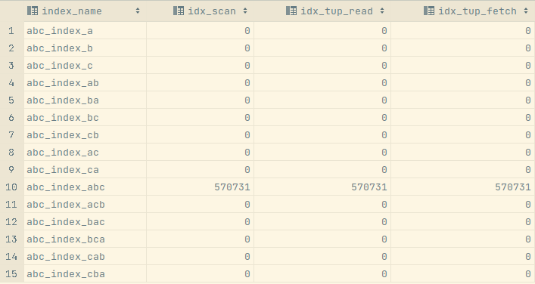

Единственный индекс из созданных, который использовался — индекс abc_index_abc, созданный на столбцах a, b, c (в таком порядке).